Квест
«Баба Яга в городе, в поисках Осени»
для детей 5-7 лет
подготовили:
Гнусенкова Е.Р.
Калякина И.В.
Шебалина Г.В.
Программное содержание :
- Способствовать созданию у детей праздничного настроения.
- Систематизировать знания о правилах дорожного движения.
- Расширять представления детей о признаках осени, о разнообразии осенних листьев.
- Продолжать формировать представления о простейших взаимосвязях в живой и неживой природе. Воспитывать любовь к природе.
Предварительная работа: беседы об осенних изменениях в природе, жизни людей, животных и птиц;
Материалы: мелки, спортивное оборудование (мячи, конусы), осенние листья, иллюстративный материал «Осень», музыкальное сопровождение, корзина с угощением.
Герои: Ведущий, Осень, Баба Яга.

Ход мероприятия:
Мероприятие проводится на свежем воздухе по всей территории детского сада.
К детям в детский сад пришёл сотрудник ДПС, чтобы проверить знают ли дети правила дорожного движения.
На площадку под тревожную музыку появляется Баба Яга, хромает, рука перевязанная.
Дети собираются вокруг Бабы Яги .
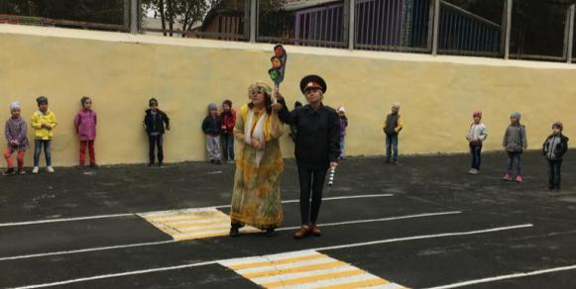

Ведущий:Ребята, кто это пришел ?
Дети: Баба Яга.
Б.Яга:Узнали меня? Да, я - Баба Яга.
Ведущий: А что это с тобой?
Б.Яга: Да, я попала в аварию. Переходила дорогу, а тут машина!
Ведущий:Ты, наверное, спешила, и не посмотрела на светофор?
Б. Яга: Конечно, спешила, хотела Осень от вас спрятать. Все восхищаются осенью, читают стихи, поют песни. А про меня забыли.
Ведущий: Б-Я, так осенью очень красиво!
Б.Яга : А зачем нужна эта Осень? Дождь, грязь, слякоть! Пусть будет сразу зима! Чисто, бело….
Ведущий: Да что ты, Баба Яга ! Осень очень нужна! Мы ее ждем. Правда , ребята?
Ведущий: Давай Б.- Яга мы тебя научим правилам дорожного движения, а потом пойдём Осень встречать.

Игры по правилам дорожного движения.

Игра «Бегущий светофор»
Дети следуют врассыпную за ведущим. Время от времени ведущий поднимает вверх флажок, затем продолжают двигаться за ведущим, если красный – все замирают на месте и не двигаются 15-20 секунд. Кто ошибся – выходит из игры. Побеждает самый внимательный.

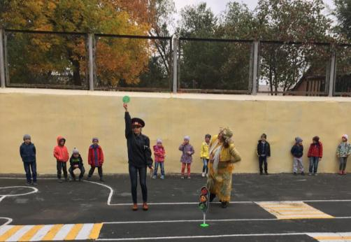

Игра «Знающий пешеход»
Правил дорожных на свете не мало,
Все бы их выучить нам не мешало,
Но основное из правил движенья –
Знать, как таблицу должны умноженья!
На мостовой – не играть, не кататься!
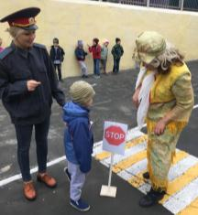
Если хотите здоровым остаться!
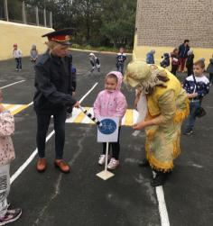

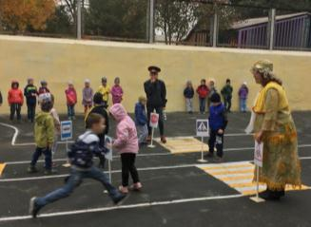

После того как баба Яга выучила правила дорожного движения, ведущая предлагает отправиться всем в осенний лес, где их ждёт Осень.
Детей и бабу Ягу встречает Осень.
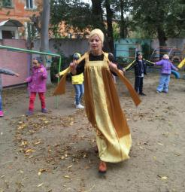

Осень – Здравствуйте ребята, здравствуй баба Яга!
Ты хотела меня спрятать от ребят, но у тебя ничего не вышло. И если ты хочешь попасть к ребятам на осенний праздник, то выполни мои задания.
Ведущая: Ребята, давайте поможем бабе Яге, а то она без нас не справиться.
Дети – Поможем!
Б.Яга: Ну ладно, давай свои задания!
Б.Яга: Первое мое задание вы найдете в том месте, где лучше всего заниматься спортом.
(дети вместе с ведущим и Бабой Ягой бегут на спортивную площадку и находят конверт с заданием)
Ведущий: Ну что, ребята, первое задание называется «Сказочный лес». А просто так по нему не пройти, лес не простой, сказочный. Чтобы через него пройти, нужно крепко взяться за руки и аккуратно, не задевая деревья, пройти всей командой, и выйдите к болоту, где по кочкам должны перейти болото и выйти на сушу.
Осень: Молодцы…справились, есть у меня еще одно задание! Вы на пикник ходить любите?
Дети: Да, любим.
Осень: А шашлыки на пикнике жарить любите?
Дети: Да.
Осень: И я люблю шашлыки. Но не простые, а волшебные. А хотите, я вас научу делать волшебные шашлыки?
Дети: Да!

Эстафета «Шашлык из осенних листьев»
В конце маршрута лежит для каждой команды шампур и листья. Игрок бежит, нанизывает листок на шампур, возвращается к команде. Побеждает та команда, у которой, естественно, будет самый шикарный шашлык.

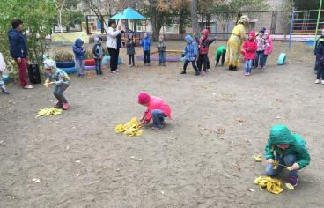

Ведущий: Ну что, Баба Яга молодец! Справилась с заданием. И спасибо ребятам за помощь.
Б.Яга:Как мне понравилось выполнять задания, давай Осень ещё.
Осень:Так уж и быть, раз вы постарались, приготовили такие замечательные шашлыки, я расскажу , где следующее задание. А ждет оно вас на ваших участках.

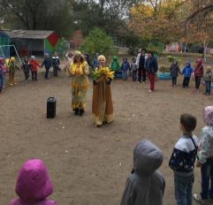

Дети вместе с ведущим и Бабой Ягой бегут на свои участки и находят конверт с заданиями. После этого расходятся в беседки, рассаживаются на скамейки. Осень проводит игры у одной команды, а ведущий у другой.
Задание № 1. Речевая игра
– Я начну предложение и кину мяч. Тот, кто из вас его поймает, продолжит моё предложение.
На дереве берёза растут листья… (берёзовые).
На дереве рябина растут листья… (рябиновые).
На дереве клён растут листья… (кленовые).
На дереве дуб растут листья… (дубовые).
На дереве каштан растут листья… (каштановые).
На дереве осина растут листья… (осиновые).
На дереве тополь растут листья… (тополиные).

На дереве липа растут листья… (липовые).

Задание № 2. Загадки:
1. Чем медведь на ежика похож (оба спят всю зиму);
2. Растут — зеленеют,
Упадут — пожелтеют,
Полежат — почернеют. ( Листья)
3. Холода их так пугают,
К теплым странам улетают,
Петь не могут, веселиться,
Кто собрался в стайки?. (птицы)
4. Вслед за августом приходит,
С листопадом хороводит
И богат он урожаем,
Мы его, конечно, знаем. (сентябрь)

После того, как обе команды прошли испытания, они вновь объединяются.
Ведущий: Ну что, Баба Яга, и с заданием справились. Видишь, какие ребята у нас молодцы!
Б-Яга: Спасибо вам ребята за вашу помощь, без вас я бы не справилась.
Осень: Вижу, какие вы ребята дружные и добрые, бабу Ягу не бросили, помогли ей. Ну, а теперь приглашайте её к нам на праздник! Научим её танцевать!

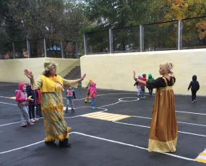

Б.Яга: Ох, как мне танец понравился! Ребята, а вы позовете меня еще в гости, мне так с вами весело?
Ведущая: А ты не будешь больше вредничать и хитрить?
Б.Яга: Не буду, обещаю !
Ведущая: Ну что, ребята, пригласим Бабу Ягу к нам еще в гости?
Дети: Да, конечно пригласим!
Б.Яга: Спасибо вам, ребята! Ну, пора мне , побежала я!

Дети прощаются с Бабой Ягой и она уходит.

Осень: Ребята, спасибо вам за помощь! Если б не вы, так бы и остались все без осени. За то ,что вы такие смелые, умные и находчивые, я приглашаю вас покататься на карусели.

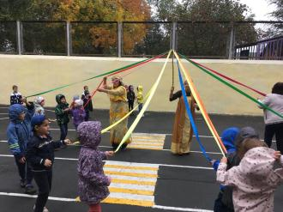

Осень: Ох, как весело играли! Какие вы молодцы, как мне с вами было весело!
Осень: К вам я пришла не с пустыми руками. Я принесла вам целую карзину спелых яблок из осеннего сада. Угощайтесь!!!!!
Вот вам яблоки, как мед,
На варенье и компот.
Ешьте их и поправляйтесь,
Витаминов набирайтесь.
Осень угощает детей яблоками.
Осень:Быстро время пролетело,
Расставаться нам пора.
Ждут меня еще заботы,
До свиданья, детвора!
Осень уходит, а дети возвращаются на свои площадки.

